SAILLAC 19
Dans le bourg du village

VIDE Grenier

Dimanche 04 Octobre 2020 avec Fête de la Noix
Buvette et Marché sur place toute la journée
SAILLAC 19
L’association « SAILLAC ANIMATION » organise pour la
BROCANTE – VIDE GRENIER dans le centre bourg, le Dimanche 04 Octobre 2020
C’est avec plaisir que nous vous invitons.
Réservations :.
- La participation aux frais d’organisation est de 2€ le ml par emplacement.
- Le nombre de places étant limité, nous vous serions gré de bien vouloir confirmer votre participation avant le 24 septembre 2020 à l’aide du coupon réponse ci-dessous.
- Tout emplacement réservé et inoccupé à 8h30 sera considéré comme disponible.

Important :
Suite aux exigences administratives, ne seront pris en considération que les fiches dûment remplies et signées avec :
- la photocopie d’un document d’identification avec photo (carte d’identité, permis….)
- le No d’inscription au RC pour les Pro.

NB : Toute réservation sans règlement ne sera pas acceptée.
12h30/14h Buvette et restauration possible au Musée de la Noix , café offert à chaque exposant.
………………………………………………………………………………………………
FICHE PRE-INSCRIPTION

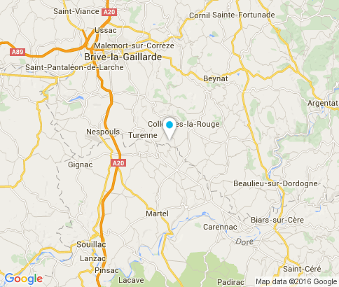
Je soussigné,
NOM…………………….. PRENOM…………………………..

ADRESSE…………………………………………………………….
CODE POSTAL…………………
COMMUNE………………………………….TEL……………………..

Non Professionnel * Joindre 1 photocopie de document d’identité

Professionnel No Inscription RC : …………….

Souhaite réserver ……… emplacement(s) de … ml soit 2€ x …….. = ….. ..

Fait à ……………………… le ……./……./2020
Signature

Coupon à renvoyer à : Mme LAPORTE Jocelyne le Clos vartel 19500 SAILLAC

Inscriptions : 0670703279
sinon Mairie 19500 Saillac Tél mairie : 0555254137 email : commune.saillac19@orange.fr
Renseignement Mairie : les Mardis et Jeudis à la Mairie au 0555254137 de 9h à 17h

IPNS – Ne pas jeter sur la voie publique

